W-S-P : ENTRE ETANG MELLAERTS & STOCKEL

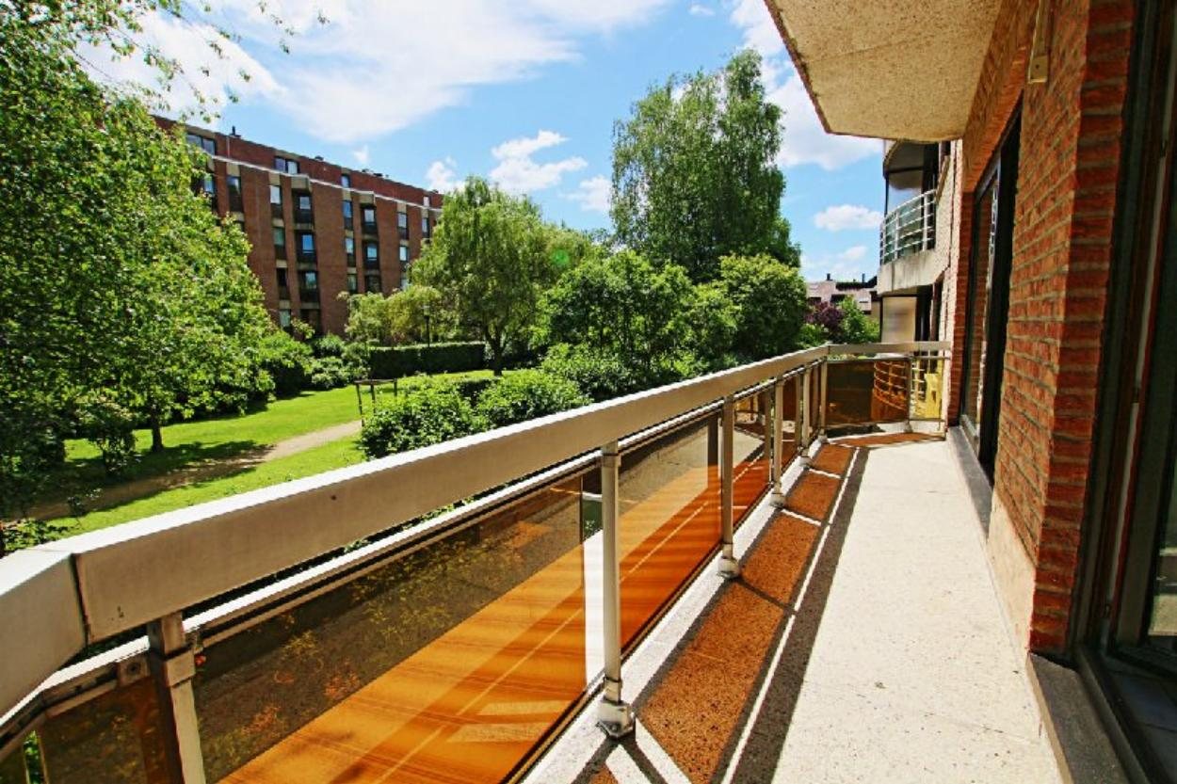

Woluwe-Saint-Pierre (réf 2458 B) : Bel appartement 2ch sis au 2ème étage d'un bel immeuble de 1991 très bien entretenu avec ascenseur. Hall d'entrée avec placard/vestiaire - wc séparé - 2 chambres - salle de bain avec bain et pommeau douche & 2 lavabos. Beau grand salon de 35 m² donnant accès à la terrasse SUD avec vue sur PARC. Cuisine super-équipée - buanderie avec chaudière individuelle au gaz à haut rendement. 1 cave sèche et 1 emplacement de parking couvert compris. Provision de charges communes de seulement 150€/mois (commun - ascenseur - syndic). PEB = C+. POSSIBLE LIBRE A PARTIR DU 1ER AOUT 2023.

Infos & Visites Century 21 Boondael 02/660.21.21
OU www.century21boondael.be

Loyer : 1.150 € + 150 € de charges (entretien des communs - ascenseur - syndic)

Rue Konkel, 181 à 1150 Woluwe-Saint-Pierre

Informations générales :

- Nombre de chambre : 2
- Nombre de salle de bains : 1
- Garage / Parking : / 1
- Terrasse : Oui
- Type de cuisine : Equipée et aménagée
- Type de chauffage : Chaudière Individuel GAZ
- Année de construction : 1991

Surfaces :

- Surface habitable : 103 m²
- Surface terrasse : 8 m²

Détails :

2ème étage:
- 2 Chambres EN CARRELAGE imitation PARQUET - ch1 : 3,41 x 4,05 = 13,84 m² - ch2 : 2,79 x 3,97 = 11,10 m²
- Cuisine meublée et équipée d'une tack au gaz - évier - meuble - lave-vaisselle - hotte - four - frigo : 2,58 x 3,99 = 10,32 m²
- Hall d'entrée avec penderie/vestiaire
- Salle de bain baignoire avec pommeau de douche + meuble double lavabo
- Salon carrelé de 7,36 x 4,72 = 34,79 m² donnant accès à la terrasse SUD avec vue sur parc intérieur
- Lavoir raccord prévu pour machine à laver et séchoir dans pièce buanderie - chaudière individuelle gaz JUNCKERS à HAUT RENDEMENT
- WC séparé
Sous Sol:
- Cave n°2D de 2,85 x 2,27 = 6,51 m² saine et sèche!
Sous Sol (suite):
- Parking n°2D au fond à droite : 6,15 x 2,41 = 14,82 m²
Certifications:
- Emissions CO2 22,00 Kg Co2m²an
- Numéro de certificat PEB 20190802-0000554198-01-7
- Prestation énergétique 111,00 Kwh
- Total énergie primaire 11.913,00 kwh/an

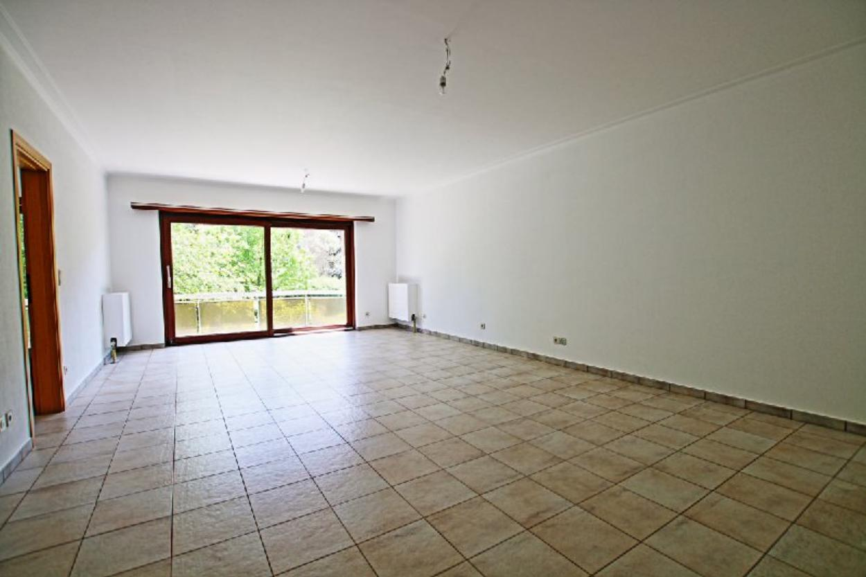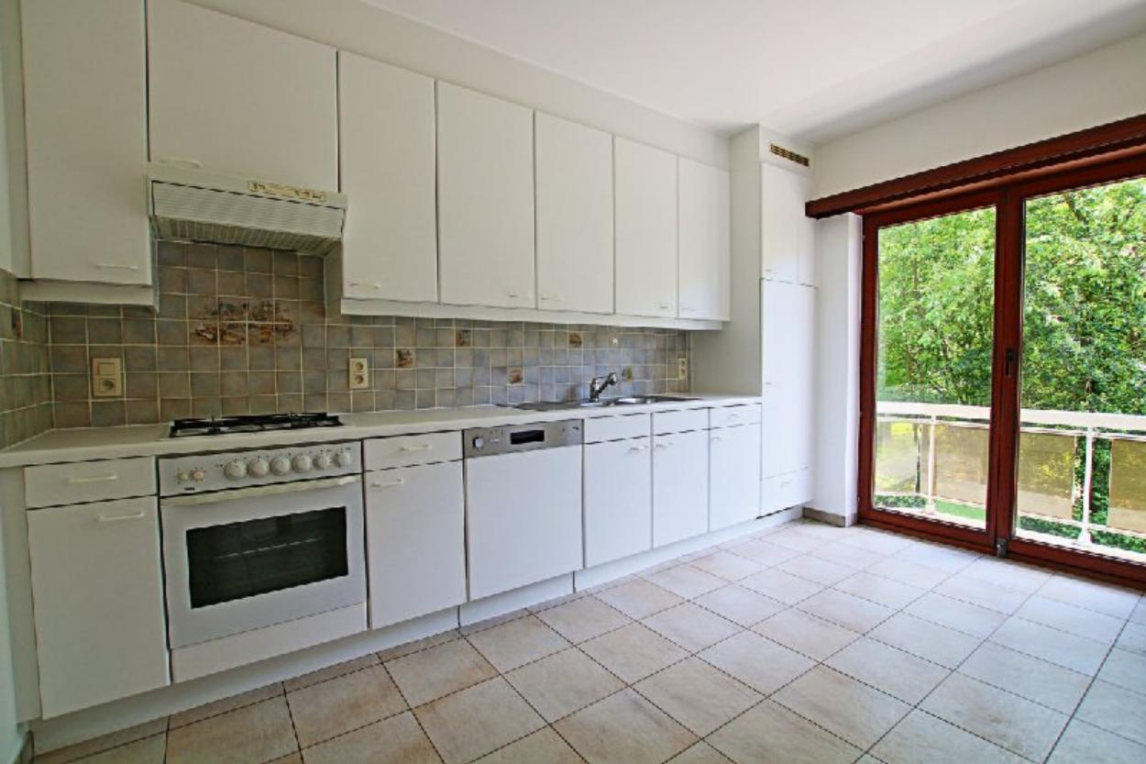
Photos :

